Муниципальное автономное общеобразовательное учреждение города Магадана
«СРЕДНЯЯ ОБЩЕОБРАЗОВАТЕЛЬНАЯ
(РУССКАЯ КУЛЬТУРОЛОГИЧЕСКАЯ)ШКОЛА № 2»

685000, г. Магадан, ул. Горького, д. 9, тел. 62-31-92: электронный адрес: school2magadaп@yandex.ru

Методическая разработка внеурочного занятия
"Разговоры о важном" с использованием регионального компонента,
приуроченного к 70-летию образования Магаданской области.
Тема: "Что такое Родина?"
"Магаданские знатоки"

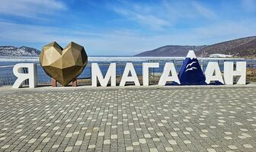
Автор:
Артемова Вера Васильевна,
учитель начальных классов
МАОУ"СО(РК)Ш №2".

Магадан 2023 г.
Цель урока: Расширить знания учащихся о малой родине как населенном пункте, географических особенностях и достопримечательностях с помощью настольной игры "Магаданские знатоки".
Задачи:
- Познакомить учащихся с понятием «малая родина», символикой области.
- Развивать патриотические чувства и интерес к малой родине.
- Воспитывать у учащихся чувство гордости за свою страну и город.

План урока:
I. Организационный момент (2 минуты)
II. Вводная часть (3 минуты)
III. Основная часть (25 минут)
3.1 Рассказ о малой родине.
3.2 Беседа о символах малой родины.
3.3 Знакомство с достопримечательностями города и области через игру.
IV. Заключение (5 минут)

Ход урока:
1. Организационный момент: и актуализация знаний:

- Давайте улыбнемся друг другу. Пусть этот урок принесет нам радость общения.
2. Вводная часть:
- Ребята, как называется наша страна? (ответы учащихся)
- Посмотрите на карту России (на экране карта РФ). Наша Родина – самая большая страна в мире. На многие тысячи километров протянулась она с восток на запад. Чтобы добрать с Чукотки до Калининграда на самолете нам понадобится не меньше 10 часов.

- Среди просторов нашей большой страны есть край, где ты живёшь, есть малая родина. Что мы назовем малой родиной? (Магаданская область)

3. Основная часть
3.1. Рассказ о малой родине:

- Что значит «моя малая родина»? (ответы учащихся)
МОЯ – потому что здесь моя семья, мои друзья…
МАЛАЯ – потому что это частичка моей страны.
РОДИНА – потому что здесь живут родные люди

На доске висит карта Магаданской области

- Давайте посмотрим на карту. Покажите и расскажите, где находится наша область? (ответы учащихся)
- Магаданская область расположена на северо-востоке Российской Федерации. На западе область граничит с Хабаровским краем, на севере с Республикой Саха (Якутия), на северо-востоке с Чукотским автономным округом, на востоке с Камчатской областью. Южную часть области омывает Охотское море.
- А кто знает, почему Магадан называется Магаданом? Откуда произошло название нашего города? (ответы учащихся)
- Версий происхождения названия областного центра довольно много. Их выдвигали этнографы, лингвисты, географы, геологи, историки, журналисты, да и сами местные жители, уроженцы Охотского побережья. Но всех их объединяло одно: они соглашались, что «Магадан» - искаженное эвенское слово «монодан» или «монадан» - жилище из валежника.

3.2. Беседа о символах малой родины:
- Как у всех регионов нашей большой страны у Магаданской области есть свой флаг и герб. Как выглядят официальном символы области Вы узнаете, выполнив задание. Разделимся на две команды и соберем пазлы (Приложение 1).
В течение 3-5 минут учащиеся собирают пазлы (изображение герба и флага Магаданской области). После изображение появляется на экране.
- Молодцы. А кто знает, что означает изображения на гербе и флаге? (ответы учащихся)

Герб Магаданской области представляет собой щит, разделенный на три части. Он обрамлен золотой рамкой. В верхнем красном поле находится
изображение трех слитков, два нижних из которых - золотые и верхний - серебряный - символы процветания, благосостояния Магаданской области. За слитками расположены перекрещивающиеся золотые геологический молоток и кирка на серебряных ручках, символ отрасли, положившей начало Магаданской области; символ первопроходчества, трудовых подвигов северян, освоения новых территорий, преемственности поколений, выдержки, стойкости и выносливости. В правой нижней части находится изображение трех золотых рыб, что символизирует собой одну из активных отраслей области -рыбодобычи и переработки. В левой нижней части герба расположено серебряное изображение плотины гидроэлектростанции с прилегающей к ней опорой линии высоковольтных электропередач. Данное изображение означает развитую систему гидроэнергетики области и будущее колымского края. Серебряное изображение летящего самолета означает основной вид транспорта, связывающий Магаданскую область с другими регионами России и странами мира. По центру, объединяющем все три поля, находится изображение розы ветров желтого (золотого) цвета как символ территориальной особенности расположения области.
Флаг Магаданской области представляет собой четырехугольное алое полотнище, несущее изображение областного герба в левой верхней части над синей (голубой, лазоревой) полосой, расположенной по нижнему краю полотнища. Волны на флаге обозначают территориальную близость области к морю.

3.3. Знакомство с достопримечательностями:
А сейчас мы с Вами совершим путешествие по достопримечательностям нашей области. А поможет нам краеведческая игра «Магаданские знатоки», которую придумала ученица нашей школы Лапшина Аня (Приложение 2). Играя в игру, мы узнаем об интересных местах не только нашего города, но и области. Кидая кубик, Вы будете идти по игровому полю и открывать карточки с достопримечательностями. Ознакомившись с информацией, Вы должны отметить данную достопримечательность флажком на карте города или области.
- Например, один из Вас бросает кубик. Выпадает число 6. Делаем 6 шагов. Берем карточку с цифрой 6. Мы оказались с Вами на острове Завьялова. Давайте прочитаем информацию о нем.
- Чем интересен остров? (ответы учащихся)
- Давайте на карте найдем и отметит этот остров.
Учащиеся играют.
4. Заключение:
- Наш урок подошел к концу. Ребята, вы молодцы! Конечно, мы не все успели с Вами узнать достопримечательности. Их в нашем регионе очень много и говорить о них можно бесконечно. Знакомство с ними мы продолжим на следующих уроках.
- Вы очень хорошо отвечали на вопросы. Вы знаете, и любите свою малую Родину, свой город.
- Наша область, в которой мы живем, еще очень молода. Она растет и процветает. Давайте расскажем о ней в открытке-письме нашим друзьям, живущим в других регионах нашей Родины (Приложение 3).
Написание писем.

Урок завершен. До новых встреч.

Приложение 1
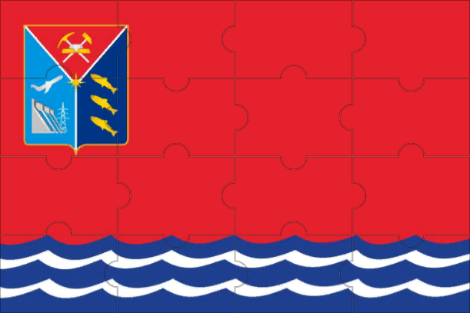

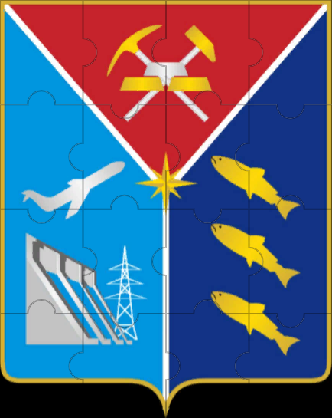
Приложение 2
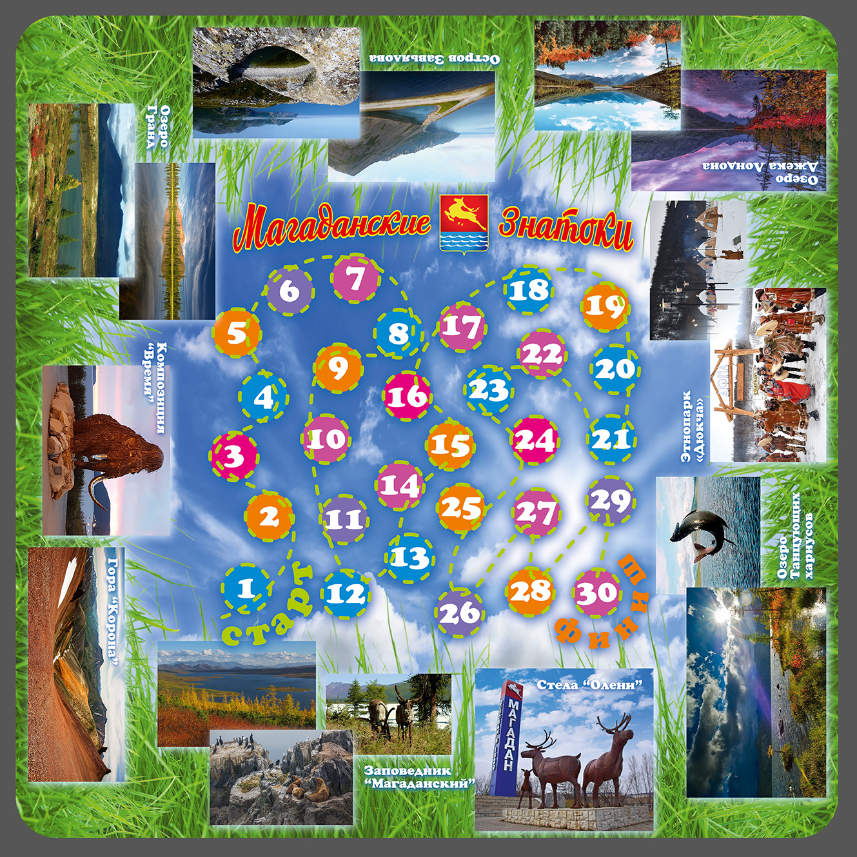

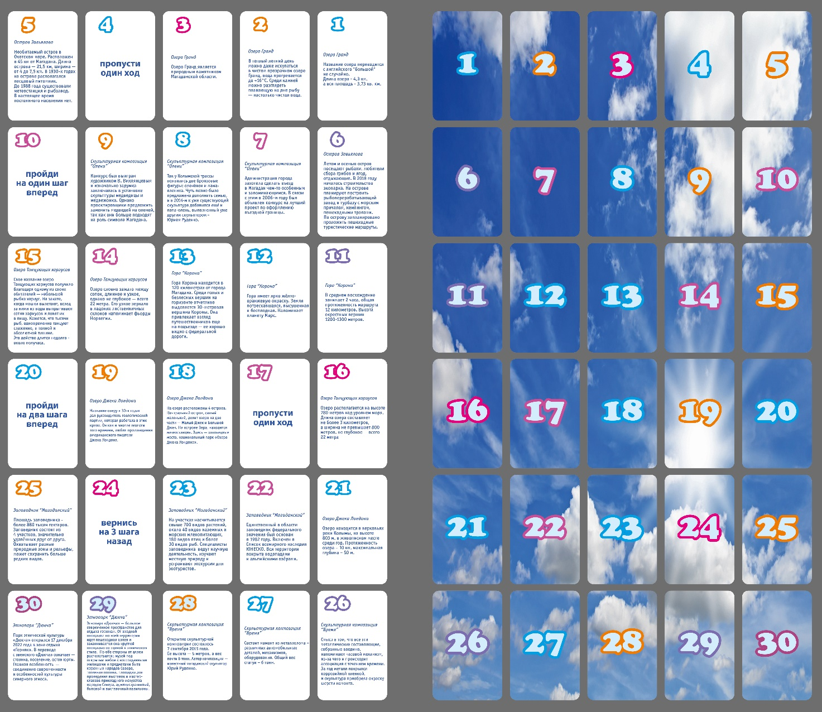

Приложение 3
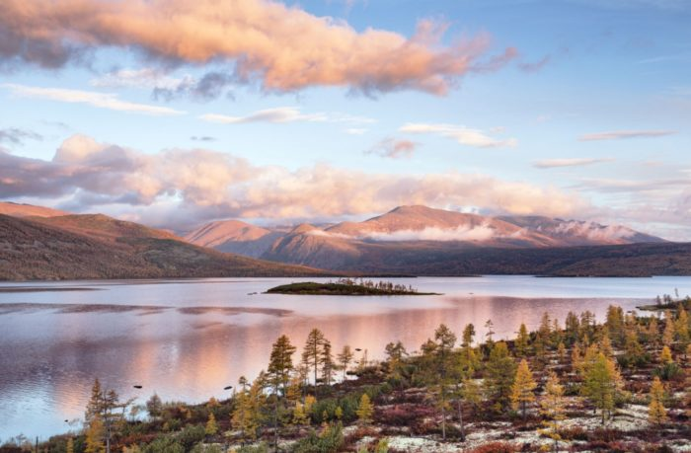
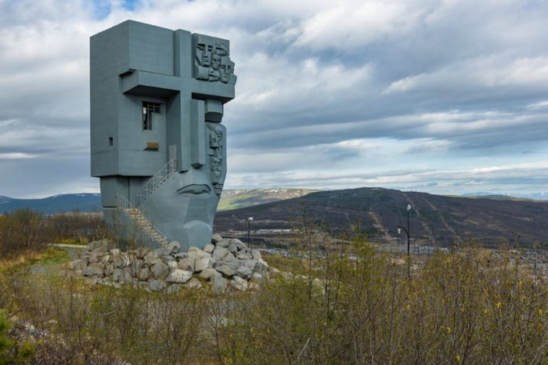
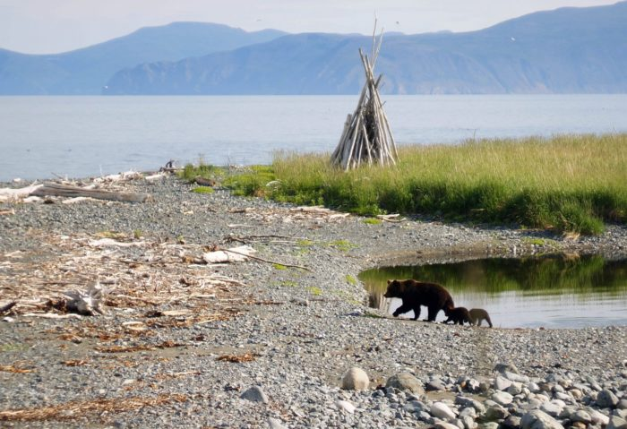
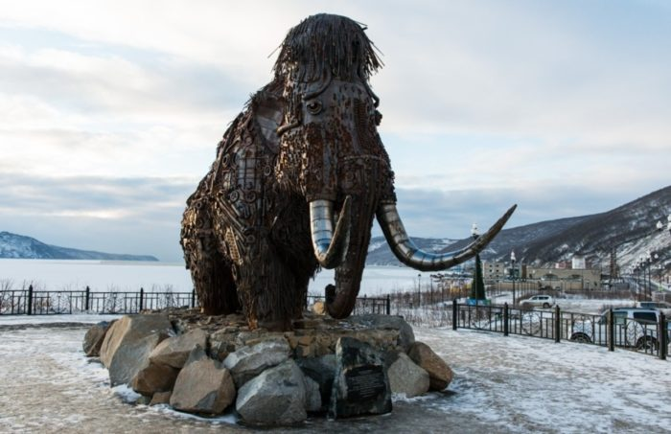
Список используемых интернет-ресурсов

1. 49.mchs.gov.ru
2. https://lykke.livejournal.com/218893.html
3.http://pravo.gov.ru/proxy/ips/?doc_itself=&backlink=1&nd=183015365&page=1&rdk=11#I0
4. https://mnogoflagov.ru/flagi-sub-ektov-rossii/228-flag-magadanskoj-oblasti
5. https://must-see.top/dostoprimechatelnosti-magadanskoj-oblasti/
6. https://disk.yandex.ru/client/disk/Загрузки

